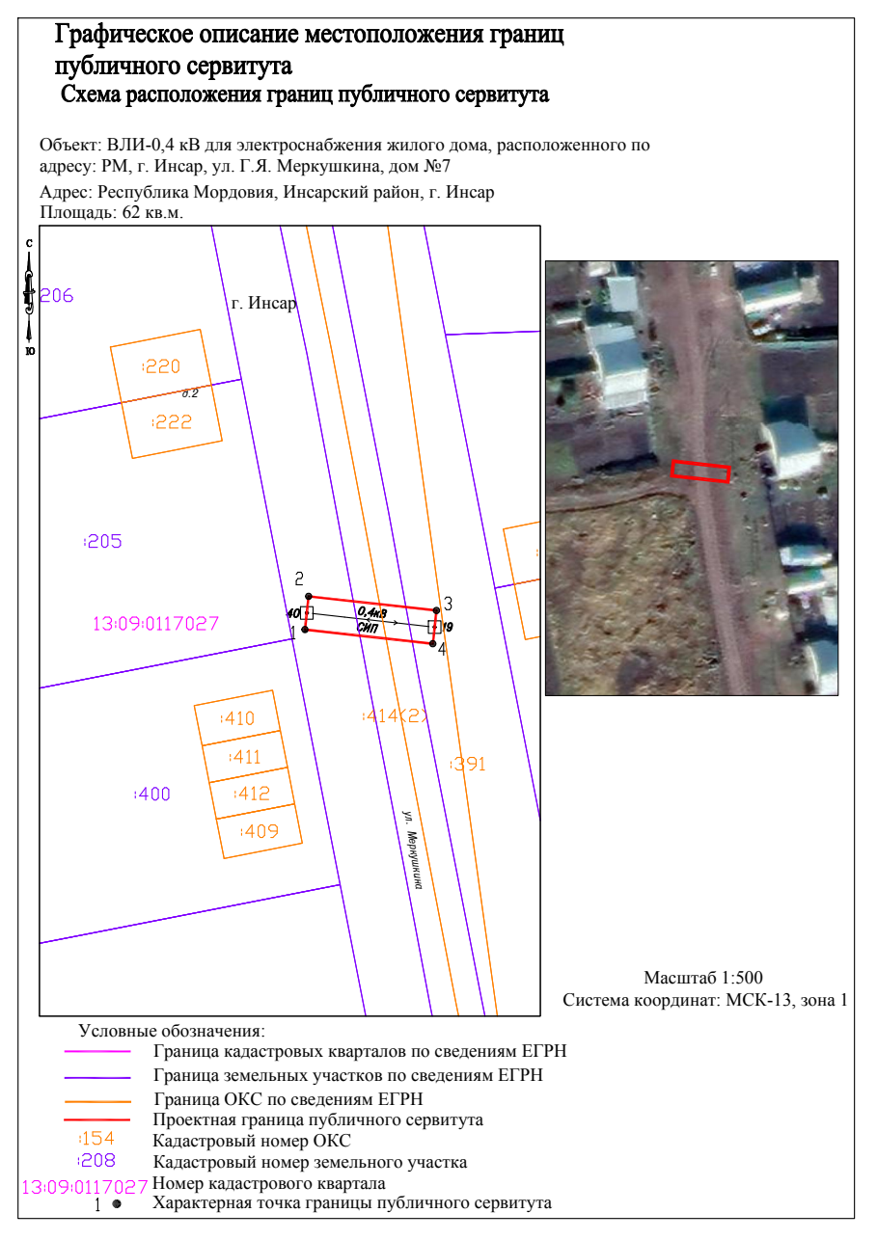
Описание границ публичного сервитута

Система координат МСК-13, зона 1
Площадь публичного сервитута: 62 кв.м
Обозначение  характерных точек границ | Координаты, м |  | Метод определения координат характерной точки | Средняя квадратическая погрешность положения характерной точки (М_{t}), м
Обозначение  характерных точек границ | Х | Y | Метод определения координат характерной точки
1 | 2 | 3 | 4 | 5
1 | 357093.90 | 1236449.18 | Метод спутниковых геодезических измерений (определений) | 0.10
2 | 357097.88 | 1236449.62 | Метод спутниковых геодезических измерений (определений) | 0.10
3 | 357096.18 | 1236464.92 | Метод спутниковых геодезических измерений (определений) | 0.10
4 | 357092.20 | 1236464.48 | Метод спутниковых геодезических измерений (определений) | 0.10
1 | 357093.90 | 1236449.18 | Метод спутниковых геодезических измерений (определений) | 0.10

